工学院大学新宿校舎の応急対応・復旧復興に関する研究
村上正浩＊ 長能正武＊＊
都心高層キャンパス 緊急時対応体制 高層避難 末松孝司＊＊＊ 野澤 康＊＊＊＊
帰宅困難者対策 地域連携 久保智弘＊＊＊＊＊

１．はじめに
近年，首都圏ではM7クラスの直下地震災害発生の可能性の高まりが指摘されている。また，切迫性が指摘されている東海地震など巨大地震に伴う長周期地震動が超高層構造物などに及ぼす影響も懸念されている。
工学院大学（学生数：約6500人，専任教職員数：約280人；H18.5現在）には八王子と新宿にキャンパスがあり，上述の大規模地震が発生した場合，特に都心部に立地する超高層建築の新宿キャンパスでは構造・設備等の被害に加え，エレベータの緊急停止による閉じ込めへの対応，高層階の負傷者の救出・救護・搬送，被災した学生・教職員への対応，学生・教職員の帰宅困難対策，新宿駅周辺からの帰宅困難者への対応・受け入れ，都心部の治安崩壊への対応などの様々な問題の発生が予想される（図1）。
本研究課題では，工学院大学をモデルケースとし，危機管理，応急対応，緊急時対応体制，さらに復旧・復興計画，都・区・地域等との連携・支援，帰宅困難者のボランティア活用など，発災直後の初動・応急対応期から復旧・復興期までを視野に入れた総合的な震災対応システムの構築を目指す。本報では，平成18年度に実施した次の3点について報告を行う。
①緊急時対応の現状課題とその対策の検討
②施設利用実態等に則した最適な避難シミュレーションモデルの検討
③緊急時対応体制の構築に向けた検討
図1 発災から復旧復興までに求められる主な対応
２．緊急時対応の現状課題とその対策の検討
大規模地震時には直後から様々な緊急時対応が求められるが，特に新宿キャンパスには多くの課題が存在する。
例えば，2006年度学部生・大学院生履修者名簿（教務課・大学院課提供）および職員の勤務状況等を基に前後期講義時間帯別・フロア別に在館者数を大まかに算出してみると，最大で約2200人の学生・教職員（前期木曜日6限；18：00～19：30）が中層階を中心に高層階にも広く分布していることがわかる（図2，3）。大規模地震がこの時間帯に発生し，非常放送設備の破損等により適切な避難誘導ができなかった場合，高層階から低層階にかけての各フロアではパニックによる一斉避難が始まり，非常階段には1階へと避難する学生等が殺到する。中層階から低層階にかけては転倒事故による死者・負傷者の発生といった二次災害が多発し，さらにそれが校舎内の縦の移動に障害をもたらし，情報収集活動や，高層階で多数発生するであろう，負傷者や閉じこめ者
＊：工学院大学工学部建築学科，＊＊：災害リスクマネジメント研究所，＊＊＊：ベクトル総研，
＊＊＊＊：工学院大学工学部建築都市デザイン学科，＊＊＊＊＊：ABSコンサルティング
図2 前後期講義時間帯別の在館者数
図3 前期木曜日6限目のフロア別の在館者数
の応急救助救護活動などに多大な影響を与えることは容易に想像できる。しかし，そうした状況の想定，誘導情報の発信や誘導方法，さらには9・11WTCテロを契機とした超高層建築の全館避難の可能性などについて十分な検討はなされていない。
一方で，非常放送設備が利用でき，現行のマニュアル通りに2200人もの避難者全員を1階の避難階へ誘導したとすると，避難階が約1200㎡しかないために避難者で混乱状態となり，それに加えて安否確認や情報収集などの明確なルールがない中では迅速な応急対応活動は難しい。
さらに，都心に位置した立地条件から在館者の殆どが帰宅困難となることも想定される。学部生・大学院生の居住地住所データ（教務課・大学院課提供）を基に，アドレスマッチングが可能であった5085人（新宿：2651人，八王子：2434人）について居住地の分布状況をみた。その結果，新宿キャンパスでは帰宅困難とされる20km以上に居住している学生が約6割いることがわかった（八王子では約5割）。また，学生の居住地分布と東京湾北部地震を想定した震度分布^{注1）}の関係をみると（図4），新宿キャンパスから20km以内に居住する学生全てが震度5強以上のエリアに含まれ，さらに10km以内に居住する学生は震度6弱のエリアに集中していることから，一般に帰宅可能とされる学生についても自宅が大きく被災している可能性が高い^{注2）}。こうした状況を考えると，直後からある程度の期間を想定し，帰宅困難または被災した約2200人の学生・教職員に対する収容スペースや食料・水・トイレなどの備蓄の確保，空調設備が機能しない中での暑さ・寒さ対策が必要となるが，現状では十分とは言い難い。
同様に直後からの主な緊急時対応について現状の課題を整理し，それらの対策案を検討した（表1）。

図4 学生居住地の分布と震度分布の関係
表1 緊急時対応の現状課題と対策案（一部抜粋）
○教職員の召集・対策本部の設置
課題 | ・本部の設置場所の妥当性（STECの防災センター）  ・災害時の意思決定に関する経験や知識がないメンバ ーの召集方法や召集ルールが決まっていない  ・指揮系統，役割，代行・交代のルールが不明確 など
対策案 | ・本部として機能しやすい場所を選定し，本部設置に必要な道具を持ち出しやすいところに準備しておく  ・緊急対応組織の意思決定者を学内から選出し，トップダウンの組織を構築する  ・各役割に代行及び交代のルールを設ける  ・防災に関するｽﾍﾟｼｬﾘｽﾄを組織のｱﾄﾞﾊﾞｲｻﾞｰに配置  ・緊急対応組織の担当者は定期的に集まり，意志決定などの訓練や災害・危機管理に関する知識の共有を行う（→八王子キャンパス・STEC街区との連携が必要）  ・ﾒﾝﾊﾞｰの召集方法，召集ルール，運営ルールの決定  ・担当者の家族に対する配慮を十分検討する など
○避難，避難誘導
課題 | ・自己判断で避難，奇数・偶数階に分けて避難  ・一斉避難した場合，非常階段が狭く，ﾊﾟﾆｯｸの恐れ  ・避難階に避難者全員が入れ切れない  ・閉じ込め者や逃げ遅れた人等の把握が困難  ・負傷者の発生，運搬 など
対策案 | ・学内および各フロアの被害状況や各フロアの人数などの迅速な把握，それを踏まえた適切な避難誘導方法の構築 など  →効率的な被害情報等収集方法，ICタグの活用，避難シミュレーション活用による事前対策
○教職員・学生の安否確認
課題 | ・通信網の輻輳や混乱で電話が使用できない  ・確認に関するルールがなく，連絡網も携帯してない  ・在館者名等や在館者数の把握ができない  ・父母や家族等へ安否を伝達する手段がない など
対策案 | ・災害時のｺﾝﾀｸﾄﾎﾟｲﾝﾄを離れた場所に用意しておき，伝言掲示板等により安否情報を共有できるようにする  ・誰に連絡するかなどをポケットマニュアルにし，持ち歩き，通信方法も複数明記しておく(電話，emailなど)  ・ICタグ付き学生証を活用，来校者には訪問カードなどを所持してもらい，常時在館者数を把握できる体制を整えておく  ・名簿を紙で用意し，緊急時持ち出せるようにする  ・教職員の家族も含めた安否確認を行う  ・父母や家族へ安否情報を提供する仕組みが必要  ・工学院大学学園ポータルシステム，K.mailer（W.mailerの携帯電話版）への安否確認機能の追加 など
○備蓄
課題 | ・最大在館者数約2200名への物資配給は無理  ・帰宅する学生・教職員，学生ボランティアや帰宅困難者への物資配給も困難  ・簡易トイレの数が圧倒的に不足  ・女性に配慮した備蓄品も圧倒的に不足 など
対策案 | ・備蓄品の見直しを行う  ・生協（飲料水関係は6300本程度）や食堂（1200～1300食は保管，ただし火を通す必要あり），自動販売機管理会社との連携（→現在教務課が，生協や自動販売機の会社へ災害時の物資提供について話し合い中）  ・複数の低層階に備蓄等を用意しておく など
○帰宅困難者対策，教職員・学生の帰宅支援
課題 | ・備蓄品等が足りなく，待機スペースも限られている  ・学生や教職員の帰宅可能・不可能の見極めの判断を誰がどのように行うか決まっていない  ・帰宅困難者に対する対策が不十分（居住地の被災状況が把握方法，宿泊方法，組織化と治安維持，食料・毛布等配布等）  ・周辺の一般市民の受入れに対するルールなどがない（公開空地，アトリウム，STECとの連携） など
対策案 | ・帰宅困難者対策，帰宅支援物資の準備，周辺からの受け入れ体制などを事前に整備しておく  ・事前に帰宅困難者数とその属性（一人暮らし，男女など）を把握しておき，適切に帰宅と待機を指示する  ・特に女性の帰宅は慎重に行う  ・公共情報を平等に配信し，また被害推定を行い，被害の様相を把握しておく  ・授業などで個人用の帰宅マップを作成し，ポケットマニュアルに取り入れる など
３．施設利用実態等に則した最適な避難シミュレーションモデルの検討
前章では，本学新宿キャンパスの実態調査を通じて緊急時対応における現状の様々な課題を明らかにした。その中でも超高層建築特有の避難に関わる課題は，発災時の施設利用状況や被災状況などにより避難誘導方法や情報提供方法が大きく異なるため，様々な状況想定のもとでシミュレーションしながら最適な避難誘導計画を検討していく必要がある。
ここでは，シミュレーション技術の活用により施設利用実態等に則した最適な避難誘導計画の策定を目指し（図5），地震等緊急時の避難挙動の解析に用いるシミュレーションモデルの基本設計を行った。
1)与件データ整理，加工
①CADデータのモデルへの取り込み
②各フロアの在館者人数・避難経路設定
③施設設計時の防災計画書のレビュー：シナリオ設定（火災：発火場所，避難対象フロア／順番）
2)避難誘導シミュレーションモデルの基本設計

図5 シミュレーションによる施設利用実態等に則した最適な避難誘導計画策定の流れ
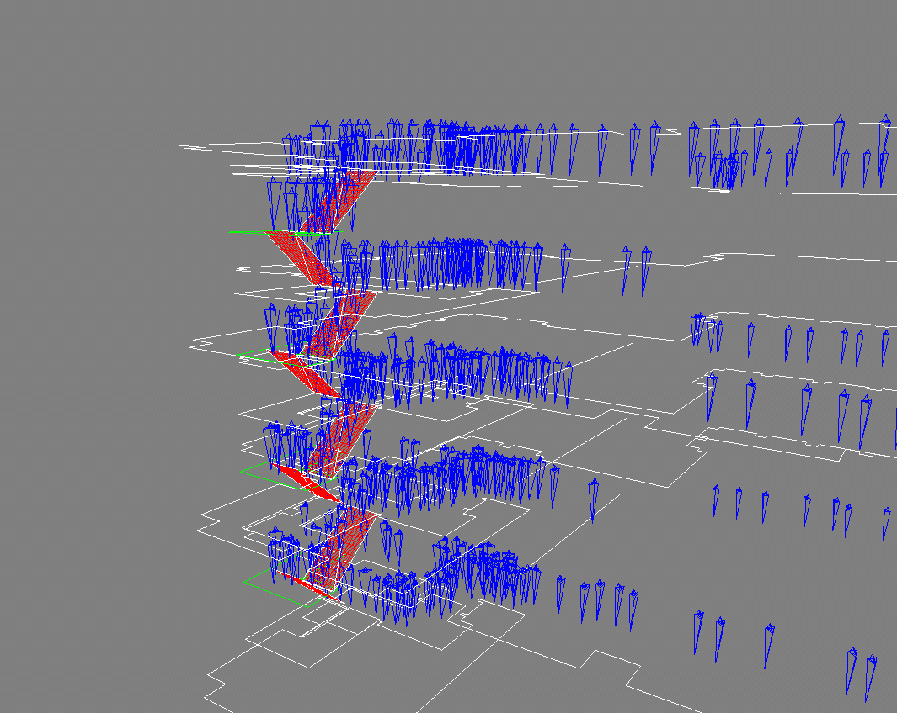
図6 エージェントモデルイメージ図
図7 ネットワークモデルイメージ図

①エージェントモデル（５フロア程度対象）の構築：避難挙動パラメータ設定（図6）
②ネットワークモデル（全フロア対象）の構築：基本パラメータの設定（図7）
③両モデルの評価項目設定：安全区画までの到着時間，階段処理能力，被害者数
④ケーススタディの設定：一斉避難／順次避難×階段流入制限有／無×４階段／２階段）
４．緊急時対応体制の構築に向けた検討
大規模な災害では災害対応活動を担う公的機関も施設や人員も被災する可能性が高く緊急時の迅速な支援は期待できない。従って，大規模な災害の緊急時には自らを守る自助行動，周辺や地域社会と連携･協力する共助活動がとりわけ重要となる。
ここでは，上記の視点にたち，本学の緊急時対応体制の構築を目指す。本年度は，まず阪神･淡路大震災の被害状況と対応の組織体制や個人および組織，地域社会の活動･行動を整理したうえで，それに基づき本学の緊急時対応体制の構築に向けた課題・基本
方針（表2），および大震災時に的確･迅速に対応活動を行うための災害対策本部の運用マニュアルの検討を行った（図8，9，10）。
５．まとめ
本学の緊急時対応およびその体制にはまだ課題が多い。それを十分に認識し，学生・教職員の安全確保，および被害を最小限に抑えるため，地震防災タスクフォースを中心に各関係部課・STECと連携し
表2 緊急時対応体制の構築に向けた課題と方針
○大規模地震を想定した対応戦略の全体的フレーム構築
・ﾘｽｸﾏﾈｼﾞﾒﾝﾄ体制構築推進の中核ﾁｰﾑの構成と戦略の立案
・被害の最小化と中枢業務の継続，迅速な業務再開に必要な体制構築のフレームを策定
・バックアップオフィス，データセンターの要否の検討
○法人管理部門と大学部門の連携のあり方の検討
・ｷｬﾝﾊﾟｽ管理体制の非常・緊急時対応体制との連携
→ビル管理者の非常時の対応計画，体制を確認し，連携体制と災害対応活動拠点，基本機能を確保
○震災対応BCPの策定と推進
・策定した震災対応のBCPの実現のために執務環境整備，備蓄･備品やバックアップの仕組み整備，安否確認の仕組みなどを計画的に推進する体制の整備
○震災対応の方針・理念の確立と周知
・人命安全優先と社会的責務を確認し震災対応の姿勢を明確化
○震災対応の仕組みを整備
・事前対策と震災発生後の対策本部運営のあり方
・安否確認・状況把握，震災対応活動記録・管理の体制など震災対応BCPの具体的な活動の実施
・震災対応活動のための最小限の備蓄・備品の整備
・活動支援システムなど整備
○震災対応マニュアルの体系の策定
・災対本部を中核とした，緊急連絡ﾈｯﾄﾜｰｸや安否・状況の確認等震災対応活動を運営するためのｶﾞｲﾄﾞの作成
・個々人の緊急行動のための指針の作成
→訓練・演習を通じてｶﾞｲﾄﾞ・指針の改善，改定を行う
○震災対応力を向上するための研修・訓練計画の策定
○緊急対応の人材育成を推進
○近隣被災者対応と被災者支援ﾎﾞﾗﾝﾃｨｱ活動のあり方
○地域連携のあり方と仕組みの検討 など

図8 震災時の緊急対応の基本的な流れ
ながら，図上訓練などを通じて緊急時対応体制の整備を進めている。本年11月には防災訓練を活用してその検証を行い，さらなるブラッシュアップを図る。
謝辞
防災科学技術研究所の地震ﾊｻﾞｰﾄﾞｽﾃｰｼｮﾝJ-SHISの地震動予測地図データを使用させて頂きました。
補注
- 司･翠川式により地震動を予測した。なお，地盤データは地震調査推進本部のものを使用した。また首都圏直下地震（第12回の報告書）の結果を参考に東京湾北部地震のパラメータを与えた。
- 気象庁の震度階級の説明表を参考とした。

図10 緊急対応活動の枠組み
図9 災害対策本部の構成案

